# Задача №1

Известно, что генеральная совокупность распределена нормально со средним квадратическим отклонением, равным 16. Найти доверительный интервал для оценки математического ожидания a с надежностью 0.95, если выборочная средняя M = 80, а объем выборки n = 256.

Решение:

$$δ=\frac{1,96∙16}{\sqrt{256}}=1,96$$

$$\left(80-1,96;80+1,96\right)⇓$$

$$78,04<α<81,96$$

# Задача №2

В результате 10 независимых измерений некоторой величины X, выполненных с одинаковой точностью, получены опытные данные:

6.9, 6.1, 6.2, 6.8, 7.5, 6.3, 6.4, 6.9, 6.7, 6.1

Предполагая, что результаты измерений подчинены нормальному закону распределения вероятностей, оценить истинное значение величины X при помощи доверительного интервала, покрывающего это значение с доверительной вероятностью 0,95.

Решение:

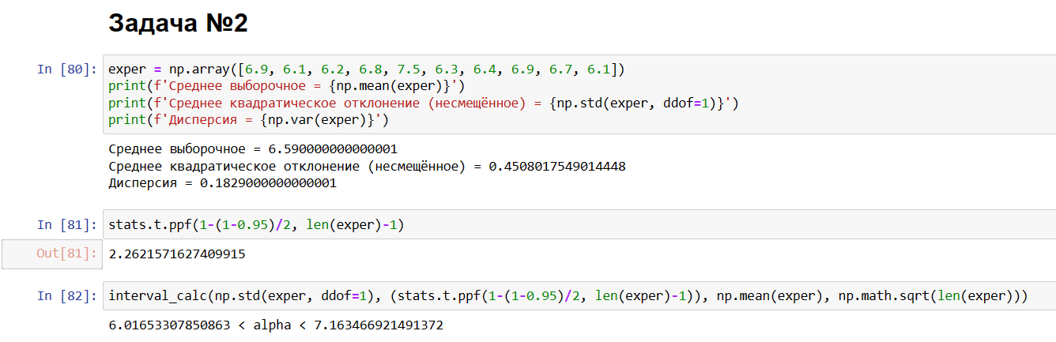

# Задача №3

Рост дочерей 175, 167, 154, 174, 178, 148, 160, 167, 169, 170

Рост матерей 178, 165, 165, 173, 168, 155, 160, 164, 178, 175

Используя эти данные построить 95% доверительный интервал для разности среднего роста родителей и детей.

Решение:

$$\left(-4,8;8,6\right)$$